# Что выполнено в соответствии с ТЗ

1. Устройство работает в диапазоне 300 МГц – 6 ГГц (технические характеристики трансивера приведены в файле «Компонентная база»);
2. Индикатор отображает 3 состояния (нет сигнала, уровень не превышен, превышение допустимого уровня) в соответствии с нормами СанПиН;

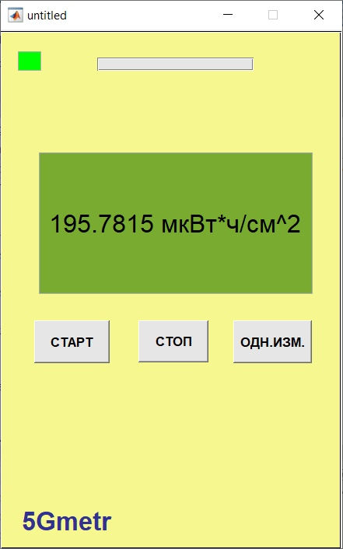

Рис. 1 – Графический интерфейс 5Gметра (уровень не превышен)

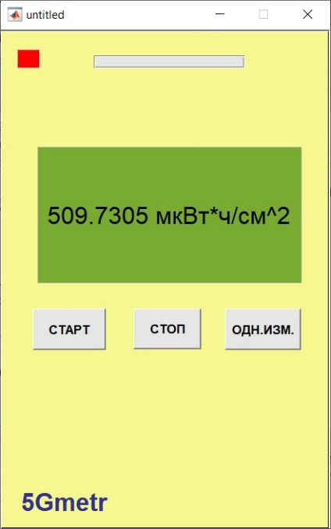

Рис. 2 – Графический интерфейс 5Gметра (превышение допустимого уровня)

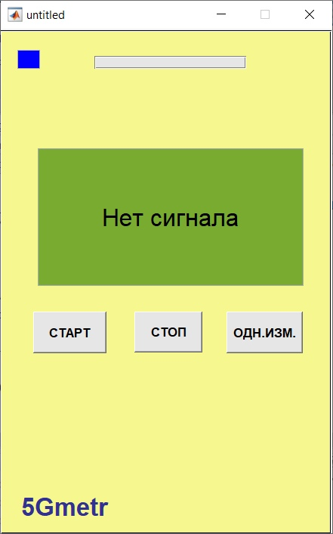

Рис. 3 – Графический интерфейс 5Gметра (нет сигнала)

1. Выполняется требование соблюдения периода индикации и периода измерения (10 сек);

**Результат:** минимальные требования выполнены.

Реализованы дополнительные функции:

1. Постоянный мониторинг; (демонстрируется в ходе работы программы)
2. Запись измерений в файл;

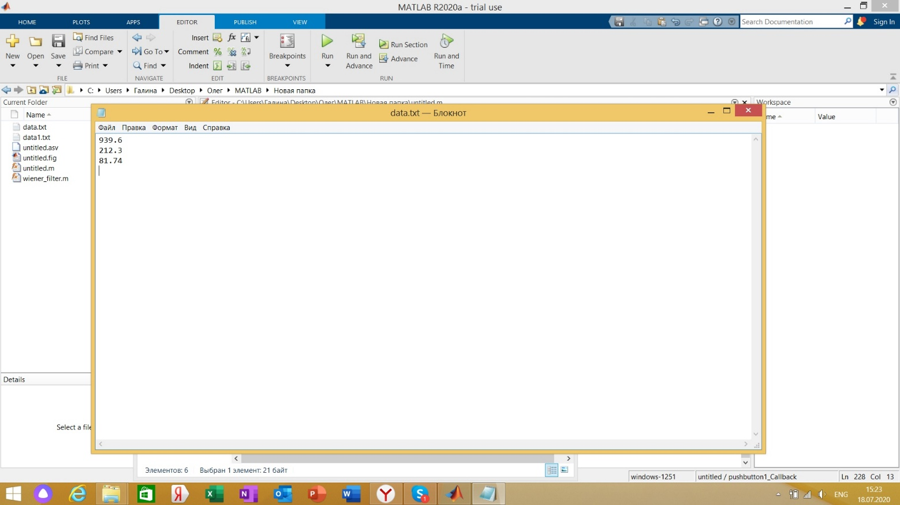

Рис. 4 – Окно записи логов в текстовый файл

1. звуковая сигнализация при регистрации повышенной энергетической экспозиции; (демонстрируется в ходе работы программы)

**Разработка включает в себя:**

− антенный блок;

− приёмник-измеритель;

− индикатор;

− программное обеспечение.

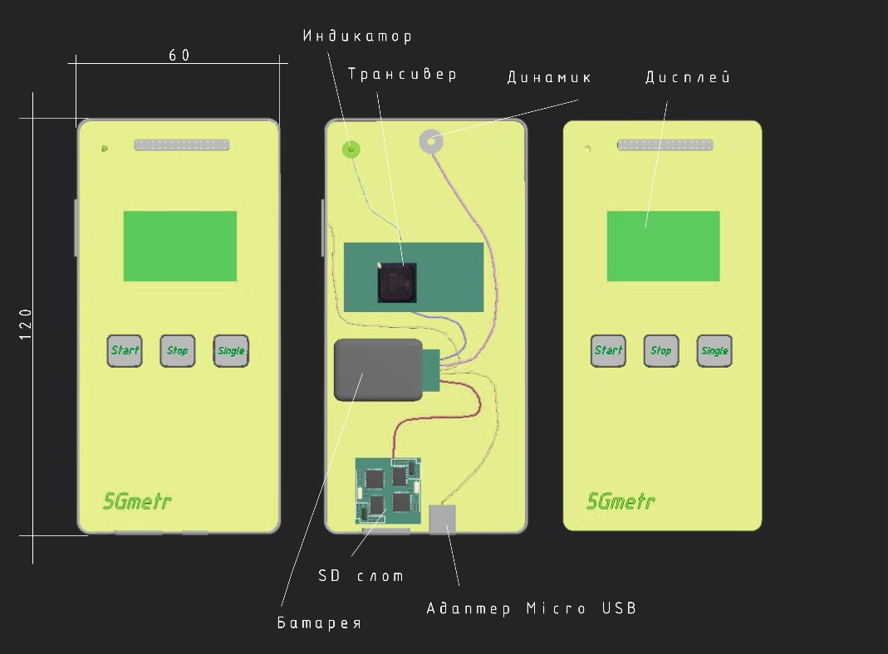

Рис. 5 –Цифровой двойник 5Gметра в САПР 3D max